User Guide RMS

October 2013

Version 1.03

Company Information

Copyright and third-party information as required

Document Revisions

|  |  |  |  |
| --- | --- | --- | --- |
| Date | Version Number | Author | Document Changes |
| 10/28/2013 | 1.01 | Sang Pham | Initial Draft |
| 10/31/2013 | 1.02 | Sang Pham | Update process, add workflow |
|  |  |  |  |
|  |  |  |  |
|  |  |  |  |
|  |  |  |  |
|  |  |  |  |
|  |  |  |  |

Table of Contents

1 Introduction 7

1.1 Scope and Purpose 7

1.2 Process Overview 7

2 Đăng nhập vào hệ thống 7

3 Cập nhật hồ sơ vay giải ngân từ LMS 8

4 Các CSC/bộ phận liên quan chuyển hồ sơ về RMT: 8

4.1 Xem danh sách hồ sơ vay được giải ngân: 8

4.2 Xác định hồ sơ gởi trả lại CSC khi RMT xủ lý xong (người vay sẽ đến CSC nhận hồ sơ) 9

4.3 Chuyển hồ sơ về RMT 9

5 RMT nhận hồ sơ từ CSC chuyển về 10

5.1 Xem danh sách hồ sơ được gởi từ CSC đến RMT: 10

5.2 RMT xác nhận hồ sơ 10

6 RMT kiểm tra hồ sơ từ CSC chuyển về: 10

6.1 Xem danh sách hồ sơ RMT đã nhận từ CSC: 10

6.2 RMT xác nhận hồ sơ đầy đủ 11

6.3 RMT xác nhận hồ sơ chưa đầy 11

6.4 Chức năng cập nhật nhiều hồ sơ 11

7 Xử lý hồ sơ đang được RMT chờ để bổ sung: 11

7.1 Xem danh sách hồ sơ vay đang được RMT chờ để bồ sung: 11

7.2 Xem chi tiết các follow-up cần xử lý cho hồ sơ đang chờ bổ sung 11

7.3 CSC xác nhận xử lý xong 11

7.4 RMT confirm follow-up từ: 11

8 Chuẩn bị hồ sơ trước khi gởi cho khách: 12

8.1 Xem danh sách hồ sơ 12

8.2 In welcome letter ( chức năng sẽ làm trong giai đạon sau): 12

8.3 Đánh dấu waved/unwaived cho hồ sơ 12

8.4 Mark as done 12

9 Gởi trả hồ sơ cho khách hàng qua bưu điện hoặc CSC: 13

9.1 Xem danh sách hồ sơ gởi cho khách hàng qua bưu điện hoặc CSC: 13

9.2 Xác định hồ sơ gởi trả lại CSC khi RMT xủ lý xong (người vay sẽ đến CSC nhận hồ sơ) 13

9.3 Chuyển hồ sơ cho khách hàng theo đường bưu điện 13

9.4 Chuyển hồ sơ cho khách hàng về CSC 13

9.5 Chuyển hồ sơ cho khách hàng tự động 14

10 Các CSC/bộ phận liên quan xử lý hồ sơ gởi cho khách hàng nhận từ RMT: 14

10.1 Xem danh sách hồ sơ gởi đến CSC 14

10.2 CSC nhận hồ sơ từ RMT 14

10.3 CSC trả hồ sơ về RMT 14

11 CSC giao hồ sơ cho khách hàng: 14

11.1 Xem danh sách hồ sơ đang chờ khách hàng đến lấy: 14

11.2 CSC xác nhận giao hồ sơ cho khách hàng. 15

11.3 CSC trả hồ sơ về RMT 15

12 RMT nhận hồ sơ gởi trả về từ CSC: 15

12.1 Xem danh sách hồ sơ: 15

12.2 RMT nhận hồ sơ trả về từ RMT 16

13 Danh sách hồ sơ CSC đã giao cho khách hàng: 16

13.1 Xem danh sách hồ sơ: 16

14 Hồ sơ RMT gởi cho khách hàng qua đường bưu điện: 17

14.1 Xem danh sách hồ sơ gởi cho khách hàng qua đường bưu điện: 17

14.2 Cập nhật số bill của bưu điện. 17

14.2.1 Cập nhật bằng giao diện: 17

14.2.2 Cập nhật bằng upload file 18

14.3 Cập nhật hợp đồng hoàn về từ bưu điện 18

14.3.1 Cập nhật bằng giao diện: 18

14.3.2 Cập nhật bằng upload file 18

15 RMT xác nhận hồ sơ hoàn về: 18

15.1 Xem danh sách hồ sơ hoàn về từ bưu điện: 18

15.2 RMT nhận hồ sơ hoàn về. 18

16 RMT scan hồ sơ lên CM: 18

16.1 Xem danh sách hồ sơ đang chờ scan lên CM: 18

16.2 CSC xác nhận hồ sơ đã scan lên CM. 18

17 RMT kiểm tra hồ sơ đã scan trước khi đóng gói vào thùng: 18

17.1 Xem danh sách hồ sơ: 18

17.2 RMT xác nhận đã kiểm tra hồ sơ. 18

18 RMT kiểm tra lại hồ sơ lần cuối trước khi lưu kho: 18

18.1 Xem danh sách hồ sơ: 18

18.2 RMT kiểm tra lần cuối trước khi lưu kho. 18

19 Appendices 18

20 Index 18

20.1 Style Sheet Information 18

21 Heading 1 18

21.1 Heading 2 18

21.1.1 Heading 3 18

# Introduction

## Scope and Purpose

Record Management System là chương trình để quản lý hồ sơ vay vốn đã giải ngân từ LMS, các Customer Service Center(CSC) gởii hồ sơ đến Record Management Team(RMT- Nhóm Lưu Trữ Hồ Sơ) xử lý và lưu trữ.

## Process Overview

**Disbusal Loans/ Mortgage documents**

Stage 3

Stage 2

Stage 1

**RMT storage**

**RMT Checking**

**RMT dispatching**

**CSC send to RMS**

**Update disbursal Loans from LMS**

* ***Stage 1*** *: Chương trình bắt đầu từ thời điểm hồ sơ vay được giải ngân được cập nhật từ hệ thống LMS để các bộ phận liên quan có cơ sơ dữ liệu về HĐ vay. RMS cho phép CSC chỉ thấy được những những HĐ vay do CSC mình duyệt vay.*
* ***Stage 2 :*** *Các CSC/bộ phận liên quan chuyển hồ sơ về RMT.*
* ***Stage 3 :*** *RMT xử lý nghiệp vụ và tiến hành lưu trữ.*

# Đăng nhập vào hệ thống

User truy cập vào trang RMS, nhập username/password để đăng nhập vào hệ thống.

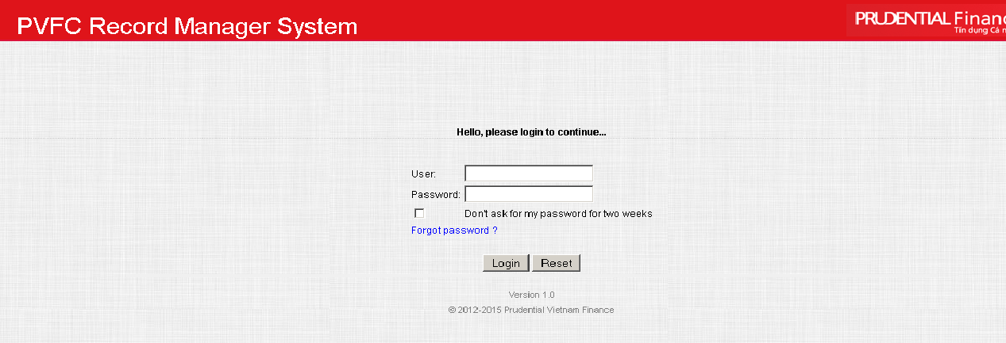

Sau khi đăng nhập thành công, hệ thống sẽ hiển thị màn hình **Choose Application với các chức năng tuỳ theo quyền của user.**

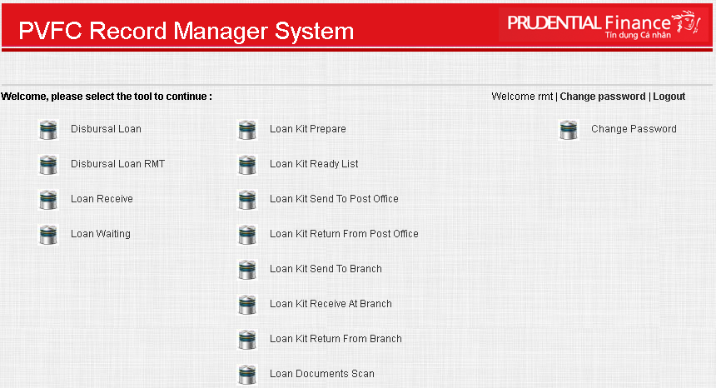

User sẽ chọn chức năng cần dùng.

# Cập nhật hồ sơ vay giải ngân từ LMS

Hiện tại hệ thống sẽ tự động cập nhật hồ sơ vay được giải ngân từ LMS mỗi ngày.

# Các CSC/bộ phận liên quan chuyển hồ sơ về RMT:

## Xem danh sách hồ sơ vay được giải ngân:

User truy cập vào menu Loan -> **Disbusal Loan** để xem các hồ sơ vay của mình được giải ngân từ LMS.

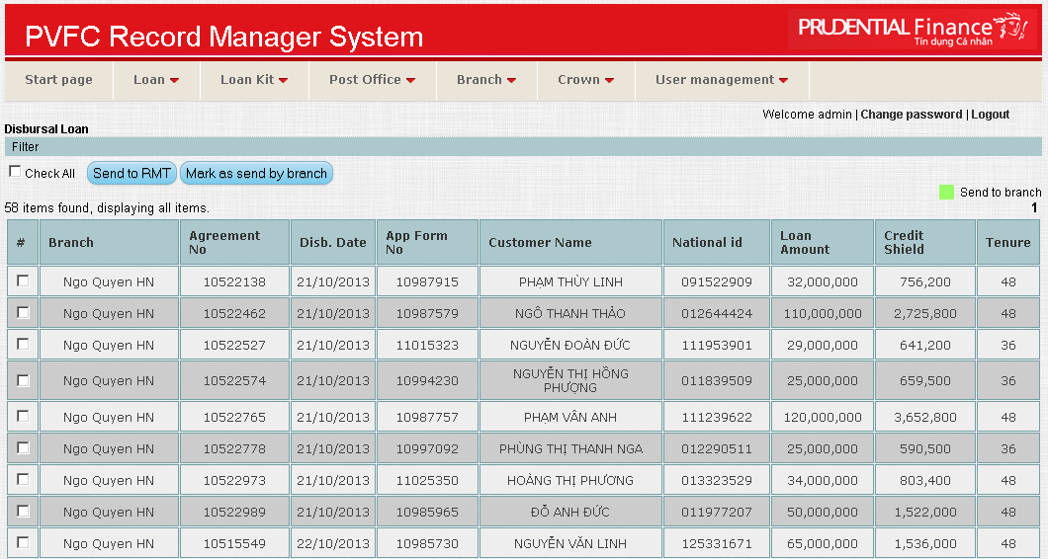

## Xác định hồ sơ gởi trả lại CSC khi RMT xủ lý xong (người vay sẽ đến CSC nhận hồ sơ)

* User chọn hồ sơ và nhấn vào nút 
* Popup sẽ hiển thị cho user nhập nội dung vào.
* Sau khi nhập thành công hệ thống sẽ ghi nhận hồ sơ đó sẽ được gởi về CSC.

## Gởi hồ sơ đến RMT

* User chọn chức năng 
* Sau khi thành công hồ sơ đã được gởi đến RMT và màn hình sẽ reload lại.

# RMT nhận hồ sơ từ CSC chuyển về

## Xem danh sách hồ sơ được gởi từ CSC đến RMT:

User truy cập vào menu Loan -> **Disbusal Loan RMT** để xem các hồ sơ vay của được gởi CSC đến RMT.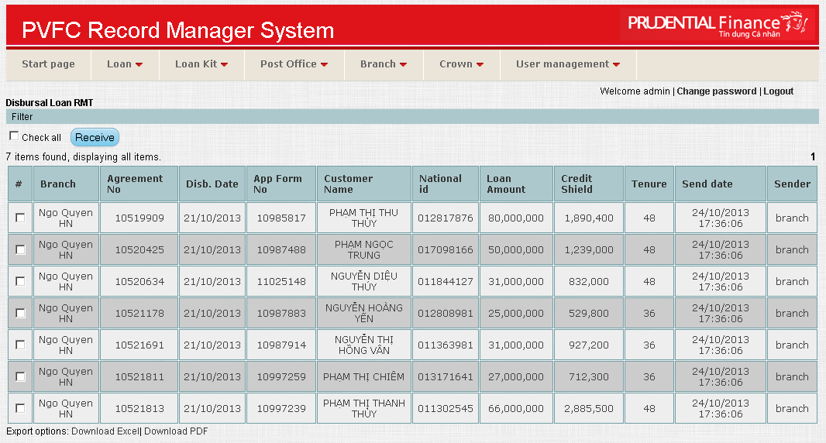

## RMT xác nhận hồ sơ

* User chọn hồ sơ và nhấn vào nút 
* Hồ sơ đã được gởi đến màn hình **Loan Receive** & hệ thống sẽ ghi nhận thời gian và người nhận.

# RMT kiểm tra hồ sơ từ CSC chuyển về:

## Xem danh sách hồ sơ RMT đã nhận từ CSC:

User truy cập vào menu **Loan -> Loan Receive** để xem các hồ sơ RMT đã nhận từ CSC:

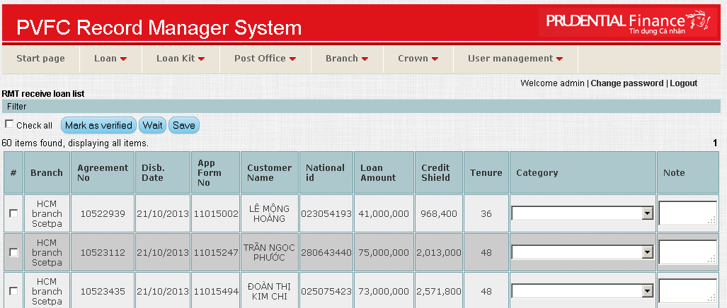

## RMT xác nhận hồ sơ đầy đủ

* User chọn hồ sơ và nhấn vào nút 
* Sau khi thành công hồ sơ sẽ được chuyển qua màn hình **Loan Kit Verified**.

## RMT xác nhận hồ sơ chưa đầy

* User chọn chức năng 
* Sau khi thành công hồ sơ sẽ được chuyển qua màn hình **Loan Waitting.**

## Chức năng cập nhật nhiều hồ sơ

* User chọn hồ sơ cần cập nhật bằng checkbox.
* User chọn Category và Note cho mỗi hồ sơ.
* Note: đối với hồ sơ đầy đủ, category không cần chọn, đối với hồ sơ chưa đầy đủ cần bổ sung thêm, chọn category tương ứng với yêu cầu.
* Nhấn nút  để gởi hồ sơ vừa được cập nhật.

# Xử lý hồ sơ đang được RMT chờ để bổ sung:

## Xem danh sách hồ sơ vay đang được RMT chờ để bồ sung:

User truy cập vào menu Loan -> **Loan Waiting** để xem các hồ sơ vay đang được RMT chờ để bồ sung.

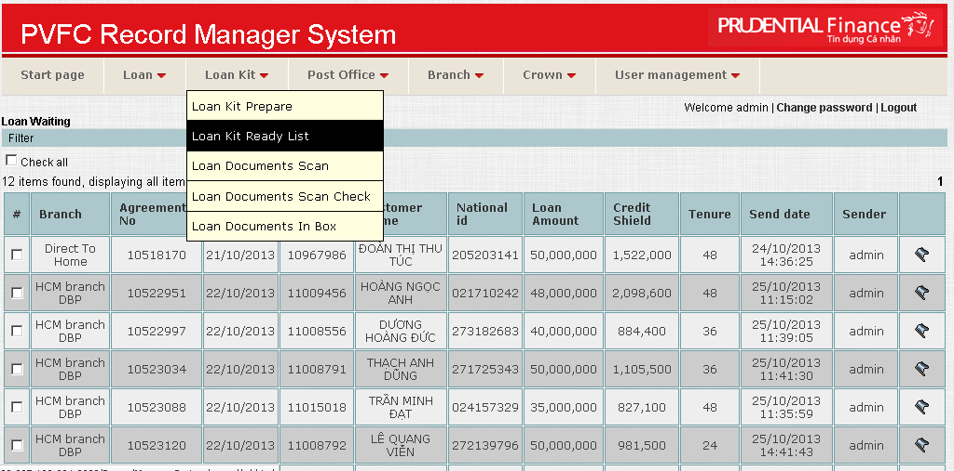

## Xem chi tiết các follow-up cần xử lý cho hồ sơ đang chờ bổ sung

* Nhần vào nút  để hiển thị danh sách follow-up

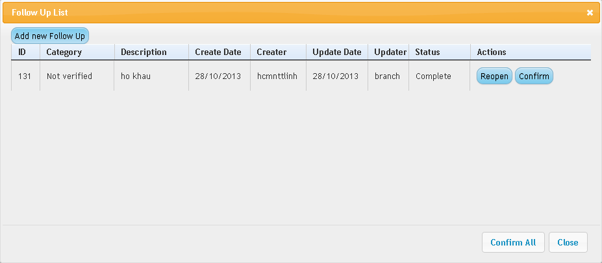

## CSC xác nhận xử lý xong follow up

* User mở màn hình follow-up của hồ sơ (7.2)

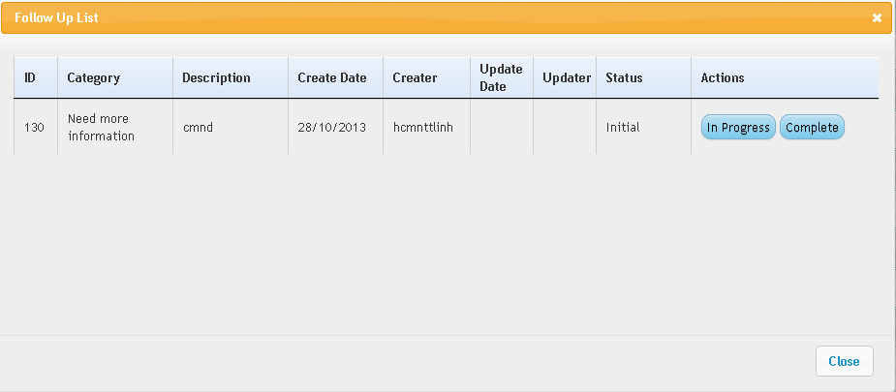

* Nhấ nút Inprogress để bắt đầu xử lý cho follow up.
* Nhấn vào nút  để hoàn tất follow up.

## RMT confirm follow-up từ:

* User mở màn hình follow-up của hồ sơ (7.2)



* Nếu follow up chưa xử lý xong thì nhất nút 
* Nhấn vào nút  để xác nhận follow up đã hoàn tất.
* Để **Mask as verify** hồ sơ RMT nhấn nút , hệ thống sẽ hiện hộp thoại xác nhận.

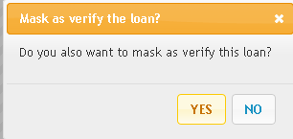

* Chọn **YES** để vefiry hồ sơ này. Hồ sơ sau khi verify sẽ chuyển qua màn hình **Loan Kit Verified.**

# RMT xác nhận hồ sơ đã sẵn:

## Xem danh sách hồ sơ

User truy cập vào menu Record **-> Loan Kit Verified** để xem các hồ sơ RMT đã nhận đang chờ xác nhận trước khi xử lý tiếp.

## Mark as prepared

* Chuyển hồ sơ qua giai đoạn tiếp theo để chuẩn bị gởi cho khách hàng
* Nếu thành công hồ sơ sẽ được chuyển qua màn hình **Loan Kit Prepare.**

# Chuẩn bị hồ sơ trước khi gởi cho khách:

## Xem danh sách hồ sơ

User truy cập vào menu Record **-> Loan Kit Prepare** để xem các hồ sơ RMT đã nhận chuẩn bị trước khi gởi cho khách hàng.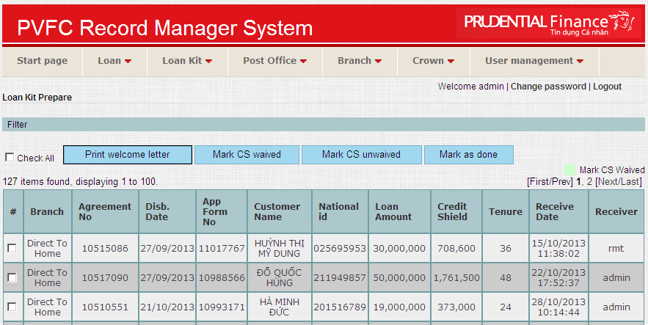

## In welcome letter ( chức năng sẽ làm trong giai đoạn sau):

## Đánh dấu waved/unwaived cho hồ sơ( chức năng sẽ làm trong giai đoạn sau):

## Mark as done

* Chuyển hồ sơ qua giai đoạn tiếp theo để gởi cho khách hàng theo 2 đường bưu điện hoặc gởi về CSC.
* Nếu thành công hồ sơ sẽ được chuyển qua màn hình **Loan Kit Ready List.**

# Gởi trả hồ sơ cho khách hàng qua bưu điện hoặc CSC:

## Xem danh sách hồ sơ gởi cho khách hàng qua bưu điện hoặc CSC:

User truy cập vào menu Record **-> Loan Kit Ready List** để xem các hồ sơ gởi cho khách hàng qua bưu điện hoặc CSC.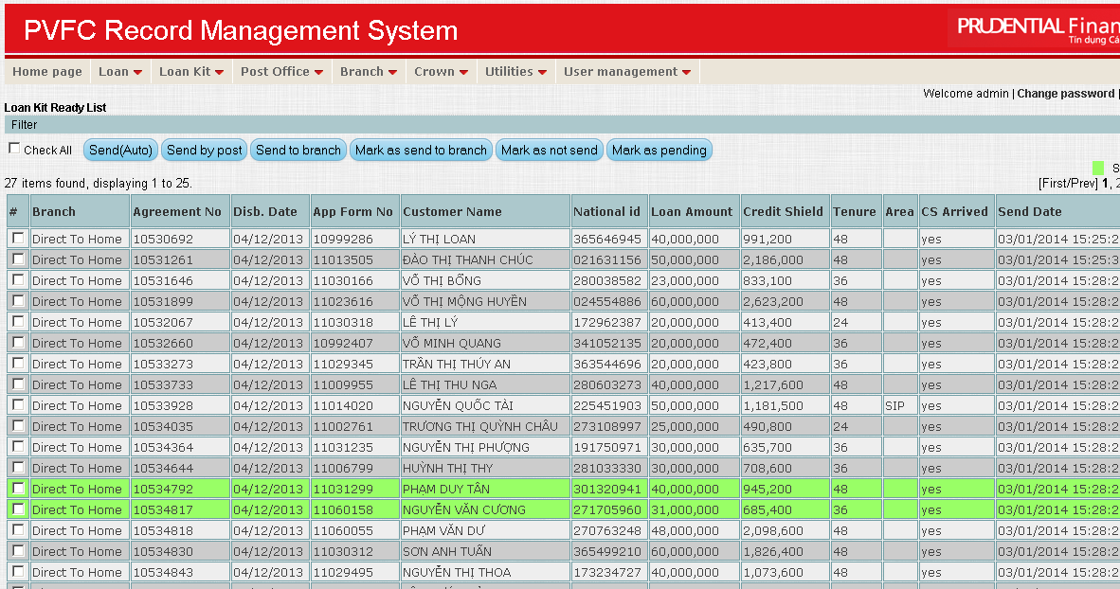

## Xác định hồ sơ gởi trả lại CSC khi RMT xủ lý xong (người vay sẽ đến CSC nhận hồ sơ)

* User chọn hồ sơ và nhấn vào nút 
* Popup sẽ hiển thị cho user nhập nội dung vào.
* Sau khi nhập thành công hệ thống sẽ ghi nhận hồ sơ đó sẽ được gởi về CSC.

## Chuyển hồ sơ cho khách hàng theo đường bưu điện

* User chọn chức năng 
* Popup hiện lên yêu cầu nhập địa chỉ cần gởi(có thể nhập hoặc không).
* Sau khi thành công màn hình sẽ reload lại, hồ sơ sẽ được chuyển qua màn hình **Loan Kit Send To Post Office.**

## Chuyển hồ sơ cho khách hàng về CSC

* User chọn chức năng 
* Sau khi thành công màn hình sẽ reload lại, hồ sơ sẽ được chuyển qua màn hình **Loan Kit Send To Branch.**

## Chuyển hồ sơ cho khách hàng tự động

* User chọn chức năng 
* Hồ sơ sẽ được chuyển bưu điện hoặc về CSC tuỳ theo trạng thái của hồ sơ.

## Xác nhận hồ sơ không gởi cho khách

* User chọn chức năng 
* Sau khi thành công màn hình sẽ reload lại, hồ sơ sẽ được chuyển qua màn hình **Loan Kit Not Send.**

## Xác nhận hồ sơ pending, sẽ gởi sau

* User chọn chức năng 
* Sau khi thành công màn hình sẽ reload lại, hồ sơ sẽ được chuyển qua màn hình **Loan Kit Pending.**

# Chuyển hồ sơ từ not send sang sẵn sàng gởi cho khách hàng:

## Xem danh sách hồ sơ không gởi cho khách hàng:

User truy cập vào menu Record **-> Loan Kit Not Send** để xem các hồ sơ gởi sẽ không cho khách hàng.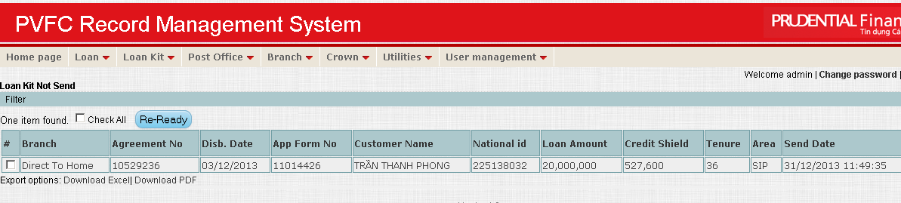

## Chuyển hồ sơ từ not send sang sẵn sàng gởi cho khách hàng.

* User chọn chức năng 
* Sau khi thành công màn hình sẽ reload lại, hồ sơ sẽ được chuyển qua màn hình **Loan Kit Ready List.**

# RMT gởi hồ sơ pending cho khách hàng:

## Xem danh sách hồ sơ đang pending:

User truy cập vào menu Record **-> Loan Kit Pending** để xem các hồ sơ đang pending.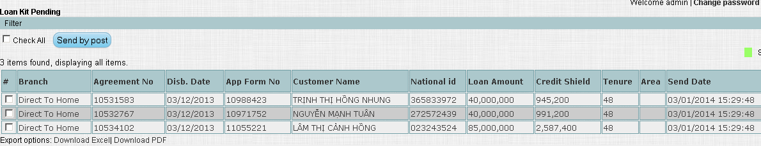

## Chuyển hồ sơ cho khách hàng qua bưu điện.

* User chọn chức năng 
* Sau khi thành công màn hình sẽ reload lại, hồ sơ sẽ được chuyển qua màn hình **Loan Kit Send To Post offiice.**

# Các CSC/bộ phận liên quan xử lý hồ sơ gởi cho khách hàng nhận từ RMT:

## Xem danh sách hồ sơ gởi đến CSC

User truy cập vào menu Branch -> **Loan Kit Send To Branch.**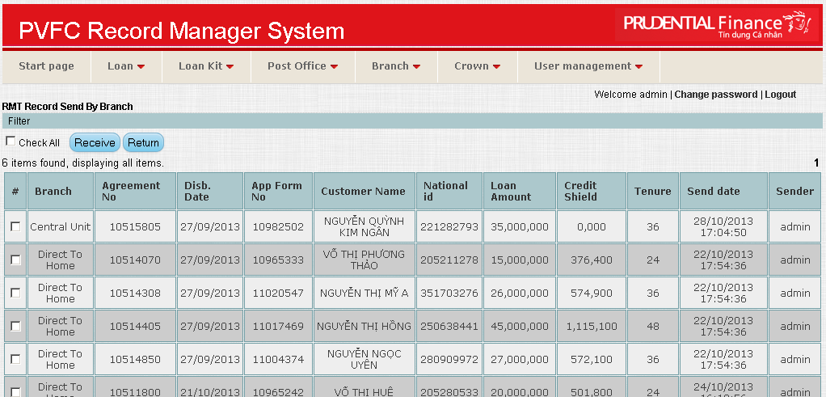

## CSC nhận hồ sơ từ RMT

* User chọn hồ sơ và nhấn vào nút 
* Sau khi thành công hệ thống sẽ ghi nhận ngày giờ và người nhận
* Hồ sơ đó sẽ được chuyển qua màn hình **Loan Kit Receive At Branch.**

## CSC trả hồ sơ về RMT

* User chọn chức năng .
* Popup hiển ra cho user nhập vào lý do trả về.
* Sau khi thành công hệ thống sẽ ghi nhận ngày giờ, người trả và lý do trả về.
* Hồ sơ đó sẽ được chuyển qua màn hình **Loan Kit Return From Branch.**

# CSC giao hồ sơ cho khách hàng:

## Xem danh sách hồ sơ đang chờ khách hàng đến lấy:

User truy cập vào menu Branch -> **Loan Kit Receive At Branch** để xem các hồ sơ đang chờ khách hàng đến lấy.

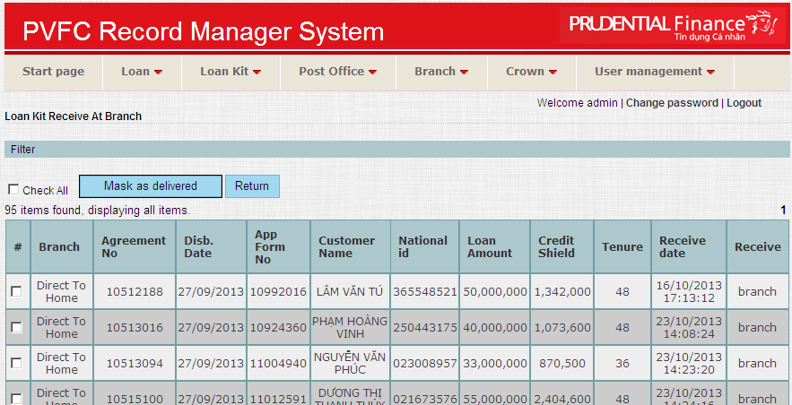

## CSC xác nhận giao hồ sơ cho khách hàng.

* User chọn hồ sơ và nhấn vào nút .
* Sau khi thành công hệ thống sẽ ghi nhận ngày giờ, người giao hồ sơ.
* Hồ sơ sẽ được chuyển qua màn hình **Loan Kit Delivered**.

## CSC trả hồ sơ về RMT

* User chọn chức năng .
* Popup hiển ra cho user nhập vào lý do trả về.
* Sau khi thành công hệ thống sẽ ghi nhận ngày giờ, người trả và lý do trả về.
* Hồ sơ đó sẽ được chuyển qua màn hình **Loan Kit Return From Branch.**

# RMT nhận hồ sơ gởi trả về từ CSC:

## Xem danh sách hồ sơ:

User truy cập vào menu Branch -> **Loan Kit Return From Branch.**

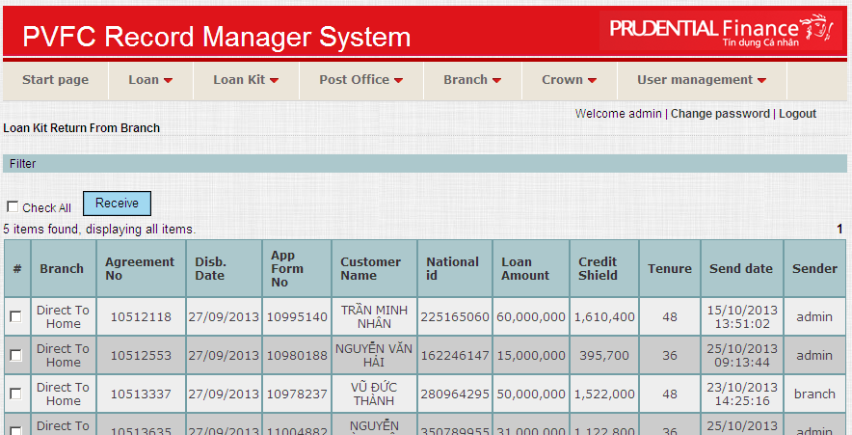

## RMT nhận hồ sơ trả về từ CSC

* User chọn hồ sơ và nhấn vào nút .
* Sau khi nhập thành công hệ thống sẽ ghi nhận ngày giờ và người nhận hồ sơ đó.
* Hồ sơ sẽ được chuyển qua màn hình **Loan Kit Ready List** để chuẩn bị và gởi lại cho khách hàng.

# Danh sách hồ sơ CSC đã giao cho khách hàng:

## Xem danh sách hồ sơ:

User truy cập vào menu Branch -> **Loan Kit Delivered** để xem các hồ sơ CSC đã giao cho khách hàng.

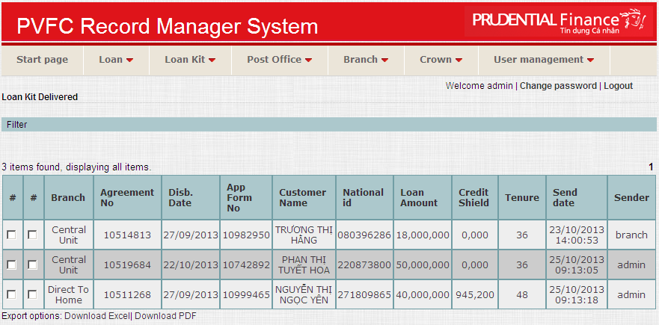

# Hồ sơ RMT gởi cho khách hàng qua đường bưu điện:

## Xem danh sách hồ sơ gởi cho khách hàng qua đường bưu điện:

User truy cập vào menu Post Office -> **Loan Kit Send To Post** để xem các hồ sơ hồ sơ gởi cho khách hàng qua đường bưu điện.

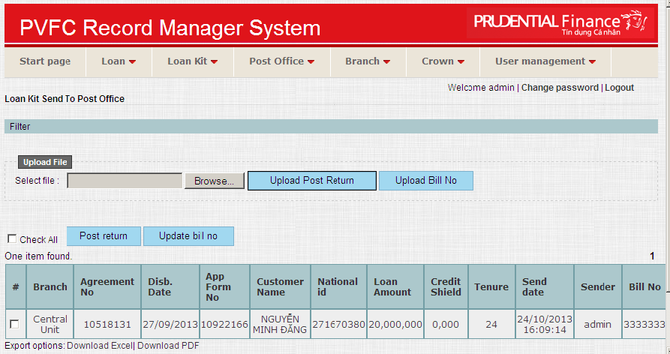

## Cập nhật số bill của bưu điện.

### Cập nhật bằng giao diện:

* User chọn hồ sơ và nhấn vào nút 
* Popup hiện lên cho phép user nhập số bill vào.
* Sau khi thành công hệ thống sẽ ghi nhận ngày giờ, người cập nhật số bill.
* Cột **Bill No** trên màn hình sẽ được cập nhật.

### Cập nhật bằng upload file

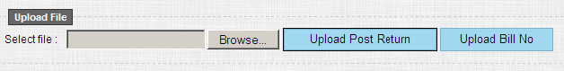

* Tạo file để upload bill no theo template bao gồm 2 cột: số bill và số loan – tên khách hàng.
* Nhấn vào nút Browse để chọn file.
* Nhấn vào nút **Upload Bill No.**
* **Sau khi upload thành công sẽ hiển thị ra số hồ sơ upload thành công, hồ sơ nào không upload được sẽ hiển thị báo lỗi.**

## Cập nhật hợp đồng hoàn về từ bưu điện

### Cập nhật bằng giao diện:

* User chọn hồ sơ và nhấn vào nút .
* Popup hiện lên cho phép user nhập thời gian và lý do hoàn về.
* Sau khi thành công hệ thống sẽ ghi nhận ngày giờ, người cập nhật.
* Hồ sơ sẽ được chuyển qua màn hình **Loan Kit Return Form Post Office**.

### Cập nhật bằng upload file



* Tạo file theo template hợp đồng hoàn về.
* Nhấn vào nút Browse để chọn file.
* Nhấn vào nút **Post return.**
* Sau khi thành công hệ thống sẽ ghi nhận ngày giờ, người cập nhật.
* Hồ sơ sẽ được chuyển qua màn hình **Loan Kit Return Form Post Office**.

# RMT xác nhận hồ sơ hoàn về:

## Xem danh sách hồ sơ hoàn về từ bưu điện:

User truy cập vào menu Post Office -> **Loan Kit Return From Post Office** để xem các hồ sơ hồ sơ hoàn về từ bưu điện.

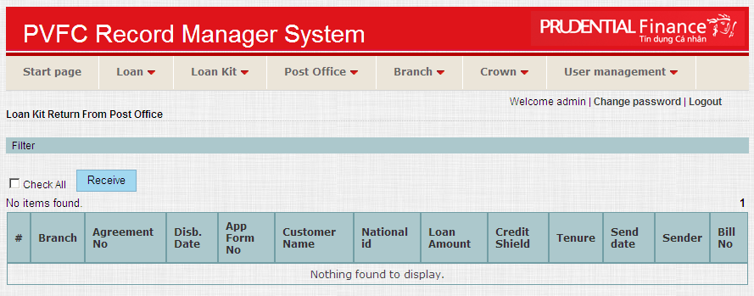

## RMT nhận hồ sơ hoàn về.

* User chọn hồ sơ và nhấn vào nút 
* Sau khi thành công hệ thống sẽ ghi nhận ngày giờ, người nhận hồ sơ.
* Hồ sơ sẽ được chuyển qua màn hình **Loan Kit Ready List để chuẩn bị gởi lại**.

# RMT scan hồ sơ lên CM:

## Xem danh sách hồ sơ đang chờ scan lên CM:

User truy cập vào menu Record -> **Loan Documents Scan** để xem các hồ sơ đang chờ scan lên CM.

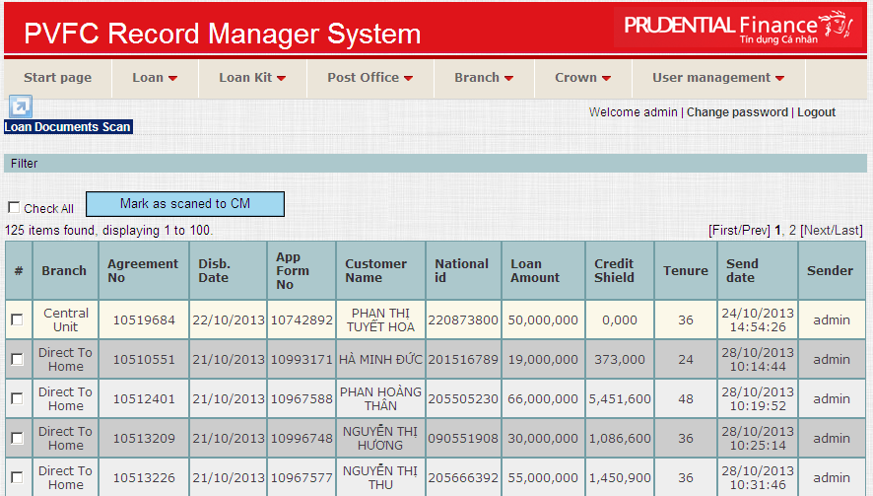

## CSC xác nhận hồ sơ đã scan lên CM.

* User chọn hồ sơ và nhấn vào nút .
* Sau khi thành công hệ thống sẽ ghi nhận ngày giờ, người scan.
* Hồ sơ sẽ được chuyển qua màn hình **Loan Documents Scan Check.**

# RMT kiểm tra hồ sơ đã scan trước khi đóng gói vào thùng:

## Xem danh sách hồ sơ:

User truy cập vào menu Record -> **Loan Documents Scan Check** để xem các hồ sơ đã scan trước khi đóng gói vào thùng.

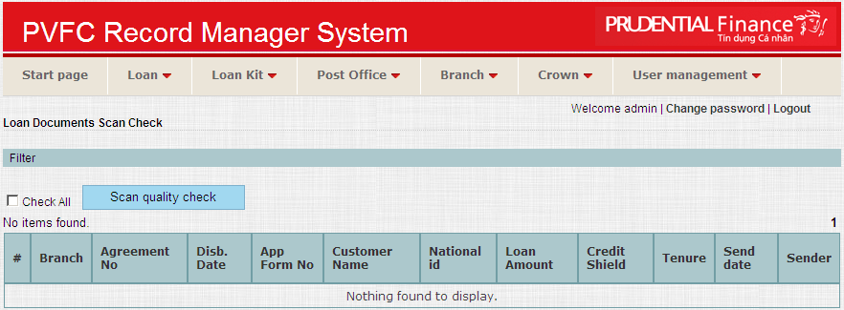

## RMT xác nhận đã kiểm tra hồ sơ.

* User chọn hồ sơ và nhấn vào nút .
* Sau khi thành công hệ thống sẽ ghi nhận ngày giờ, người kiểm tra.
* Hồ sơ sẽ được cấp 1 box code và chuyển qua màn hình **Loan Document In Box**.

# RMT kiểm tra lại hồ sơ lần cuối trước khi lưu kho:

## Xem danh sách hồ sơ:

User truy cập vào menu Record -> **Loan Documents In Box** để xem các hồ sơ hồ sơ cần kiểm tra lần cuối trước khi lưu kho.

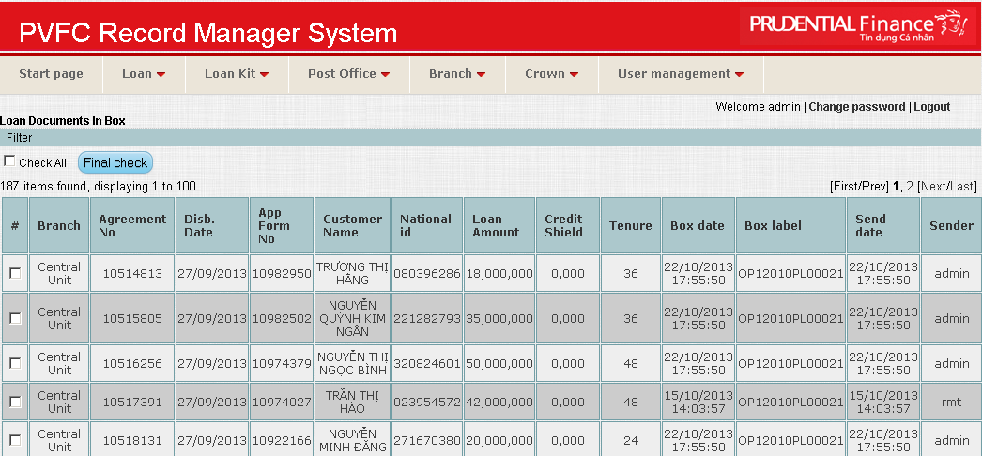

## RMT kiểm tra lần cuối trước khi lưu kho.

* Chức năng tạm thời chưa xủ lý.

# Appendices

# Index

## Style Sheet Information

The following styles have been set up in this template. Avoid applying manual character formatting to the document. Applying these styles will assist in the conversion process if the document is to be laid out in a structured authoring tool, content management tool, or an HTML editor.

| Style Name | Apply to |
| --- | --- |
| Title | Title as listed on the cover page of the document |
| Subtitle | Subtitle as listed on the cover page of the document |
| Heading 1 | Chapter Name or Process or Workflow |
| Heading 2 | Subsection or SubProcess or Workflow step |
| Heading 3 | Subsection 2 or Procedure |
| Callout Block Copy Note | Notes, cautions or warnings, use arrow graphic on the left margin |
| Chapter Body Copy | Generic text following a heading |
| * Chapter Body Copy – Bullet | Unordered list within a section or subsection, sometimes within a Step to indicate alternative ways to do something. |
| * + Chapter Body Copy – Bullet 2 | A secondary unordered list, within a higher level ordered or unordered list |
| 1. Chapter Body Copy – Step | An ordered list (sequential) used in a procedure to indicate the order of actions to be taken |
| 1. Chapter Body Copy – Step a | A secondary ordered list, e.g. substeps in a procedure |
| Chapter Body Copy – Indent | Sets additional text inward so that it aligns with either Chapter Body Copy – Bullet or Chapter Body Copy – Step |
| Chart Body Copy | Text within a table |
| Chart Header Information | The first row of a table. |
| Caption | Descriptive text for a table or graphic. |
| Header | Text that appears at the top of each page. |
| Footer | Text that appears at the bottom of each page. |
| Chart Title and Footer Info | Copyright and other front matter preceding the Table of Contents; additional information used to footnote or provide a legend for a table. |
| TOC Heading | Heading used for Table of Contents, Table of Figures (if applicable), and the Document Revisions pages of the front matter to the document. |
| TOC 1 | TOC display information for a chapter. Generated automatically from Heading 1. |
| TOC 2 | TOC display information for a sub-section. Generated automatically from Heading 2. |
| TOC 3 | TOC display information for a subsection 2. Generated automatically from Heading 3. |
| [Template Instructions] | Guidance on building out the user guide. Should be deleted prior to publishing. |